員工愛上網交通費申請方式
員工愛上網交通費申請方式

員工愛上網 https://isw.gov.taipei/

一、市府交通費自110年1月11日上午9點起，開放員工可透過自行登入員工愛上網(無須另設員工權限)連結交通費系統提出異動申請。(交通費系統路徑：「員工愛上網」/「人主政風」/「PIN人事資訊作業網」)

二、同仁如「新進、居所或辦公處所異動」，須自行至系統辦理申請作業；若同仁「卸職、留停、復職」，則總務處(承辦人)會至系統辦理維護，同仁無需至系統申請。

三、交通費系統核發作業，預計110年1月31日上線，自即日起改線上作業，紙本申請停止。

1、點選「個人帳號查詢及開通」，輸入姓名及身分證字號，先確認個人帳號是否已開通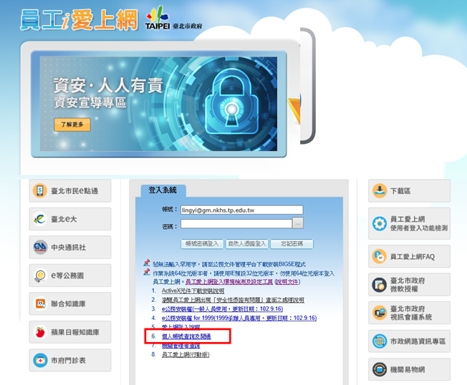

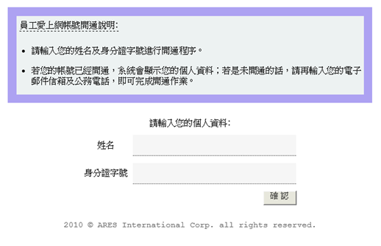

2、輸入帳號（學校EMAIL）及密碼，點選「帳號密碼登入」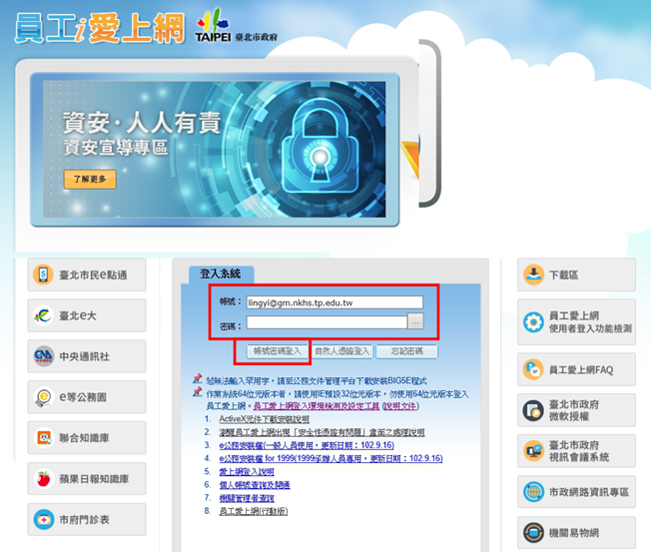

如果忘記密碼，請點選「忘記密碼」重新更新密碼
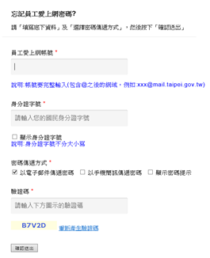
3、交通費系統路徑：「員工愛上網」/「人主政風」/「PIN人事資訊作業網」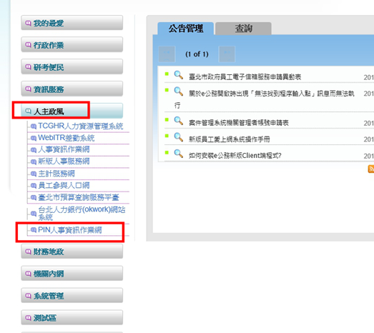

交通費申請與核發 ＞ 申請作業 ＞ 交通費補助異動申請
